Şcoala cu clasele I-VIII “Profesor Cristea Stănescu”Cornu
Județul Prahova

GHID DE EDUCATIE RUTIERA

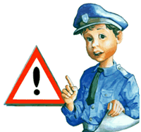

2011-2012

Profesor înv.primar GRAMA CONSTANTA

Vă invităm să faceți primii paşi în lumea regulilor de circulație! Cunoscându-le şi respectându-le veți putea să vă feriți de accidente.
Veți afla pe unde să circulați,când să traversați,care sunt locurile unde să vă jucați,ce vehicule sunt antrenate în trafic,care este rolul polițistului,ce semnificație au unele indicatoare şi marcaje rutiere.
Pornind de la adevărul că “în circulaţia rutieră e de ajuns - uneori - să greşeşti o singură dată pentru că a doua oară nu mai ai când”, am gândit elaborarea acestui ghid pentru a intensifica activitatea de sprijinire a şcolarului în dobândirea de cunoştinţe, capacităţi şi deprinderi care să-i permită adaptarea cu uşurinţă la condiţiile de mic pieton.

NOTIUNI INTRODUCTIVE
Educaţia rutieră urmăreşte familiarizarea elevilor cu regulile de circulaţie; cunoaşterea şi înţelegerea regulilor generale ale circulaţiei pe drumurile publice şi transformarea regulilor generale ale circulaţiei rutiere în deprinderi conştiente de comportare corectă în diferite situaţii în vederea prevenirii accidentelor.
Legislaţia rutieră – toate legile care reglementează circulaţia participanţilor la trafic, pe drumurile publice.
Circulaţia rutieră – activitatea de folosire a drumului public de către participanţii la traficul rutier.
Pietonul – persoana care circulă pe jos, respectând legislaţia rutieră pentru circulaţia acestuia.
Vehiculul – un sistem mecanic care circulă pe drum cu sau fără mijloace proprii de deplasare şi care foloseşte la transportul de persoane, bunuri sau efectuarea de lucrări, folosind forţa omului, animalelor sau energia motoarelor.
Vehicule cu mijloace proprii de deplasare:
A) mopede;
B) motocicleta;
C) autoturism;
D) autocamion;
E) autobuz;
F) tractor;
Vehicule fara mijloace proprii de deplasare:
a) vehicule trase sau împinse cu mâna ( roabele, cărucioarele );
b) Vehicule cu tracţiune animală ( căruţe );
c) bicicletele;
Drum public-parti componente:
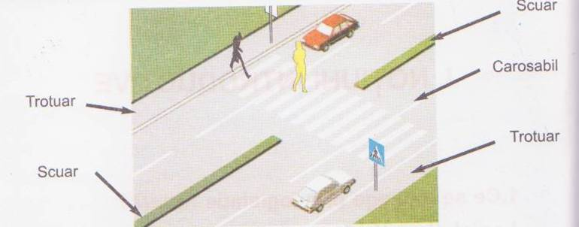

Intersectie 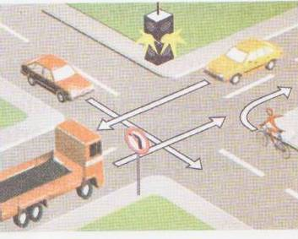

 |  |  | 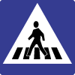 |  | 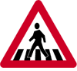 |  |  | 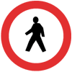 |  |  |  |  |  | 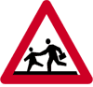
Drum obligatoriu pentru pietoni |  |  | Trecere de pietoni |  | Presemnalizarea trecerii de pietoni |  |  | Accesul interzis pietonilor |  |  |  |  |  | Copii
 |  |  |  |  |  | 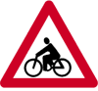
Pista obligatorie pentru biciclete |  |  | Accesul interzis bicicletelor si minimotoretel |  |  | Biciclisti |  |  |  | Statie autobuz |  | Statie tramvai

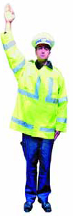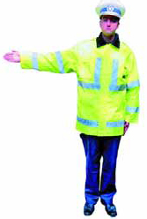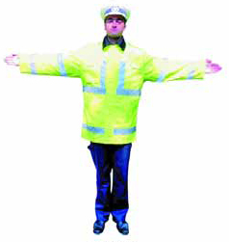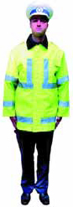
ATENTIE OPRIRE OPRIRE OPRIRE OPRIRE

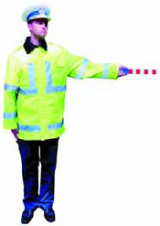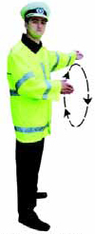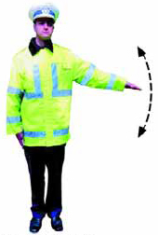
OPRIRE MARITI VITEZA REDUCETI VITEZA

“Atenţie oprire” (înseamnă oprire pentru toate vehiculele, indiferent de direcţia de mers a acestora, precum şi pentru pietonii care intenţionează să se angajeze în depăşire )
“Oprire” ( braţul sau braţele întinse orizontal semnifică oprire pentru toţi participanţii la trafic, indiferent de sensul lor de mers, care circulă din direcţia sau direcţiile intersectate de braţul sau braţele întinse. Poliţistul poate coborî braţul sau braţele, poziţia sa însemnând “oprire” pentru toţi participanţii la trafic care vin din faţă ori din spate )
“Oprire” ( balansarea cu braţul, pe vertical, a unui dispozitiv cu lumină roşie ori a bastonului reflectorizant pe timp de noapte semnifică “Oprire” pentru participanţii la trafic, spre care este îndreptat )
“Măriţi viteza” ( rotirea vioaie a braţului semifică mărirea vitezei pentru vehicule şi grăbirea traversării drumului de către pietoni “Reduceţi viteza” ( balansarea pe verticală a braţului semnifică reducerea vitezei )
“Reduceţi viteza” ( balansarea pe verticală a braţului semnifică reducerea vitezei
AGENTUL DE CIRCULAŢIE este lucrătorul de poliţie care veghează la respectarea regulilor necesare ca circulaţia să se facă în mod corect, curgător şi fără accidente, de către toţi cei care se deplasează pe drum !
Este reprezentantul oficial al Politiei ce dispune de echipament si are atributii speciale pentru asigurarea securitatii traficului , fiind obligat sa intervina si sa aplice masurile legale in cazul constatarii incalcarii normelor de circulatie. Cu ajutorul bratelor si a fluierului dirijeaza traficul masinilor si al pietonilor.

CIRCULATIA PIETONILOR
Orice persoană, indiferent de vârstă, sex sau profesie, care se deplasează pe jos, pe un drum public este pieton.
Pietonii constituie cea mai numeroasa categorie de participanţi la traficul rutier.
Sunt consideraţi pietoni si persoanele cu handicap locomotor, care se deplasează cu vehicule speciale. De asemenea şi cei care folosesc patine sau alte dispozitive cu rotile sunt consideraţi tot pietoni.
Normele legale de circulaţie, referitoare la pietoni, se aplică şi persoanelor ce imping sau trag un vehicul pentru copiii bolnavi sau infirmi, celor care împing sau trag un vehicul pentru copiii bolnavi sau infirmi, celor care împing cu mâna o bicicletă, precum şi persoanelor cu mobilitate redusă, care folosesc pentru deplasare un scaun rulant. Menţionăm că aceste persoane pot sa circule şi pe partea carosabilă, dar vor respecta toate normele legale ce reglementează mersul pe bicicletă.
Prin ,,Drum public” înţelegem orice cale de comunicaţie terestră destinată traficului rutier, dacă este deschisă circulaţiei publice.
Drumul public din afara localităţilor se mai numeşte şi şosea sau autostradă, iar cel din interiorul localităţilor : stradă, bulevard, magistrală. Din drumul public fac parte şi podurile, pasajele denivelate, viaductele, tunelurile, trotuarele şi locurile de parcare.
Strada are următoarele părţi componente : partea carosabilă-(suprafaţa cuprinsă între trotuare şi este destinată prioritar circulaţiei vehiculelor , fiind marcată cu benzi de circulaţie), bordurile şi trotuarul.
Şoseaua are următoarele părţi componente: partea carosabilă(suprafaţa cuprinsă între acostamente şi destinată cu prioritate ciculaţiei vehiculelor, marcată de regulă cu benzi de circulaţie ), acostament (fâşii laterale ale unor şosele), şanţul (ce foloseşte la scurgerea apelor), poteca.
În prezent, circulaţia rutieră a luat un avânt deosebit, iar numărul vehiculelor şi autovehiculelor a crescut în mod considerabil, deci un pas greşit sau un moment de neatenţie duce de cele mai multe ori la consecinţe dintre cele mai grave, victime căzându-le şi copiii şi tinerii de vârstă şcolară.
Pentru stoparea accidentelor în rândul pietonilor şi indeosebi în cel al copiilor, dar şi pentru îmbunătăţirea climatului de siguranţă pe drumurile publice element esenţial în timpul deplasării este cunoaşterea şi respectarea regulilor de circulaţie.
Circulatia pe trotuare
Trotuarul este o componentă a drumului public situat de o parte si alta a străzilor, bulevardelor si magistralelor si este rezervat ,,prioritar’’ circulaţiei pietonilor. De aici decurge şi obligatia pietonilor, în timpul deplasării, de a folosi numai trotuarele sau pistele special amenajate.
Pentru a se asigura pietonilor siguranţa deplină şi deplasarea nestânjenită este interzisă crearea de obstacole sau restricţii pentru circulaţia pietonilor prin executarea de lucrări sau depozitare de materiale ori lăsare a unor obiecte pe trotuar, fără acordul poliţiei.
Conform normelor de comportare civilizată pietonilor elevi li se recomandă :
- evitarea deplasării pe trotuare în alergare;
- evitarea staţionării cu alţi colegi in mijlocul trotuarului şi retragerea intr-un loc unde să nu fie incomodată deplasarea celorlalţi pietoni;
- evitarea activităţilor de joacă, obligând astfel pe ceilalţi pietoni să ocolească, trecând chiar pe partea carosabila sau chiar mai grav
din cauza concentrării la joc se poate ajunge pe suprafaţa carosabilă, copiii devenind predispuşi accidentelor;
- deplasarea să se facă, pe partea dreaptă a trotuarului in direcţia de mers.
Copiii mici insoţiţi de maturi trebuie ţinuţi de mână, iar deplasarea şi poziţionarea lor să se facă in partea dinspre clădiri sau garduri, opusă marginii drumului.

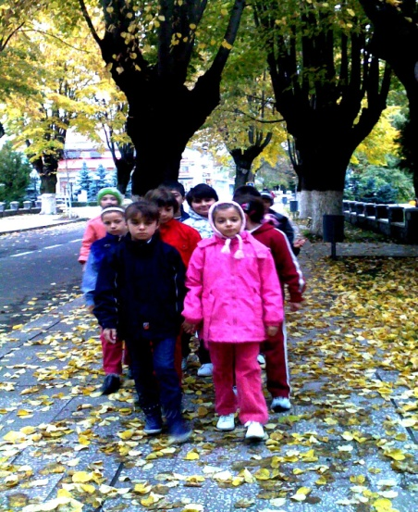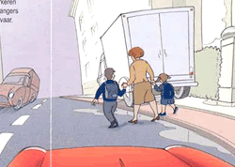
- deplasarea, pe cât posibil, pe un singur şir;
circularea pe partea stângă a carosabilului în sensul de mers şi cât mai aproape de marginea acestuia când lipsesc trotuarele, potecile şi acostamentul; 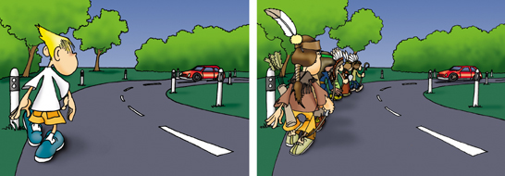
CIRCULATIA PE TIMP DE NOAPTE
De regulă, se recomanda pietonilor elevi să evite circulaţia pe timp de noapte şi în special porţiunile de drum unde nu sunt trotuare amenajate.
Pentru pietoni se fac următoarele recomandări:
  - să nu staţioneze pe partea carosabilă;
  - să nu traverseze fără o temeinică asigurare sau prin locuri nepermise;
  - să fie îmbrăcaţi în culori deschise sau să aibă accesorii vestimentare din material reflectorizant;
  - să folosească în timpul deplasării lanterne sau felinare aprinse;

Se face perpendicular pe axul străzii, adica pe cel mai scurt drum, in pas vioi (nu se întârzie pe mijlocul străzii). Elevii sunt obligați să privească în stânga şi în dreapta înainte de a trece strada.
Traversarea se face numai pe culoarul special amenajat(“zebra”) sau marcat cu alte indicatoare şi numai la culoarea verde a semaforului.
Disciplina de care elevii dau dovadă în timpul deplasării pe drumurile publice se formează în activităţile de educaţie rutieră desfăşurate într-o colaborare permanentă a şcolii cu familia şi cu lucrătorii de poliţie.
Ȋn acest sens am inițiat proiecte de parteneriat cu SERVICIUL DE POLITIE RUTIERA şi am sustinut înfiinţarea PATRULEI SCOLARE de circulaţie ca un mijloc eficient, atractiv de educare şi disciplinare rutieră.
O dată pe semestru,la fiecare clasă,agentul de poliție poate susține,în prezența cadrului didactic,o oră de educație rutieră şi prevenire a violenței în scoală.

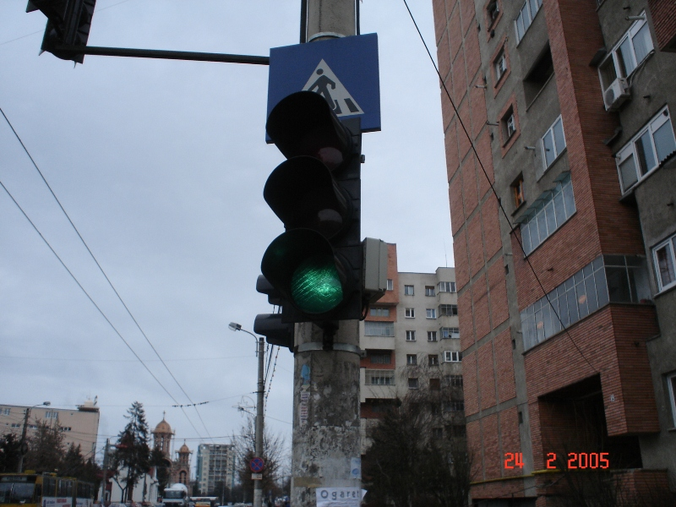

PATRULA ŞCOLARA
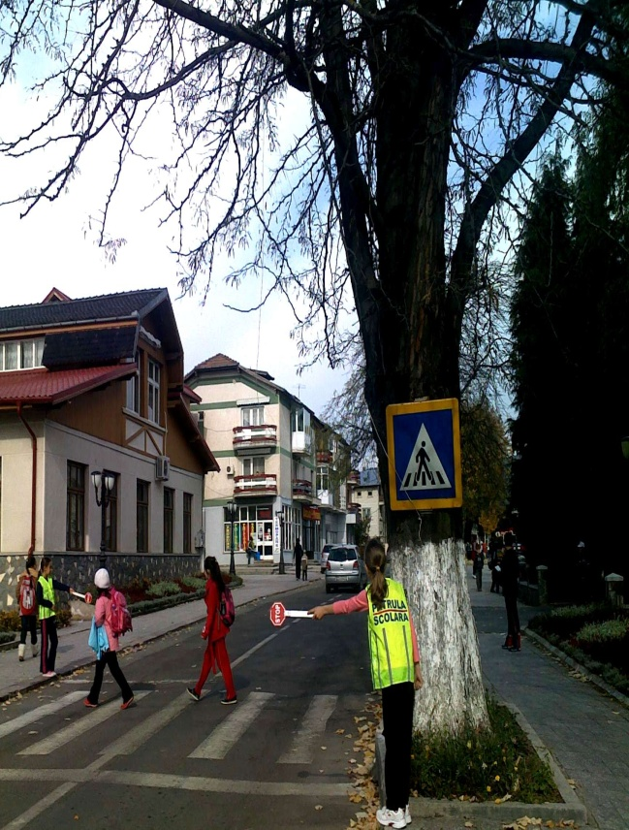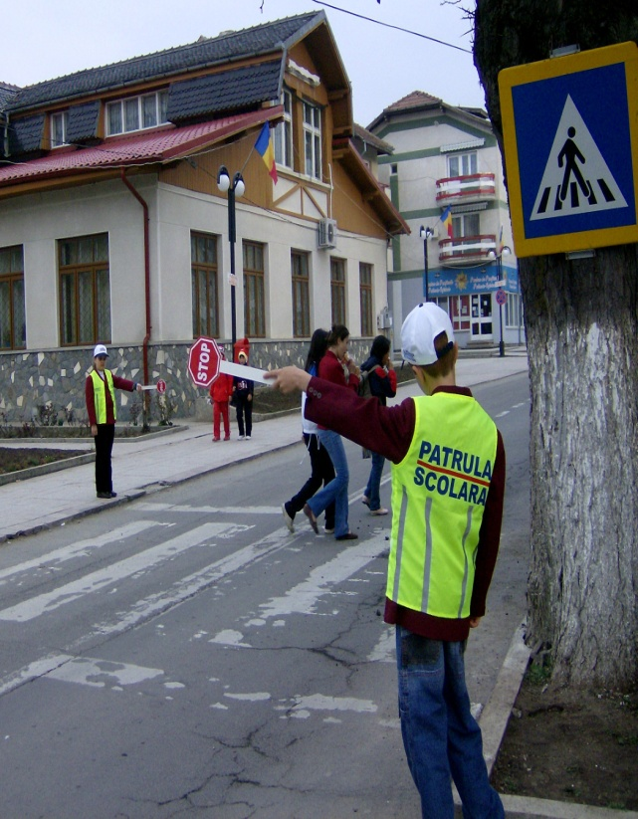
PANOU DE EDUCATIE RUTIERA
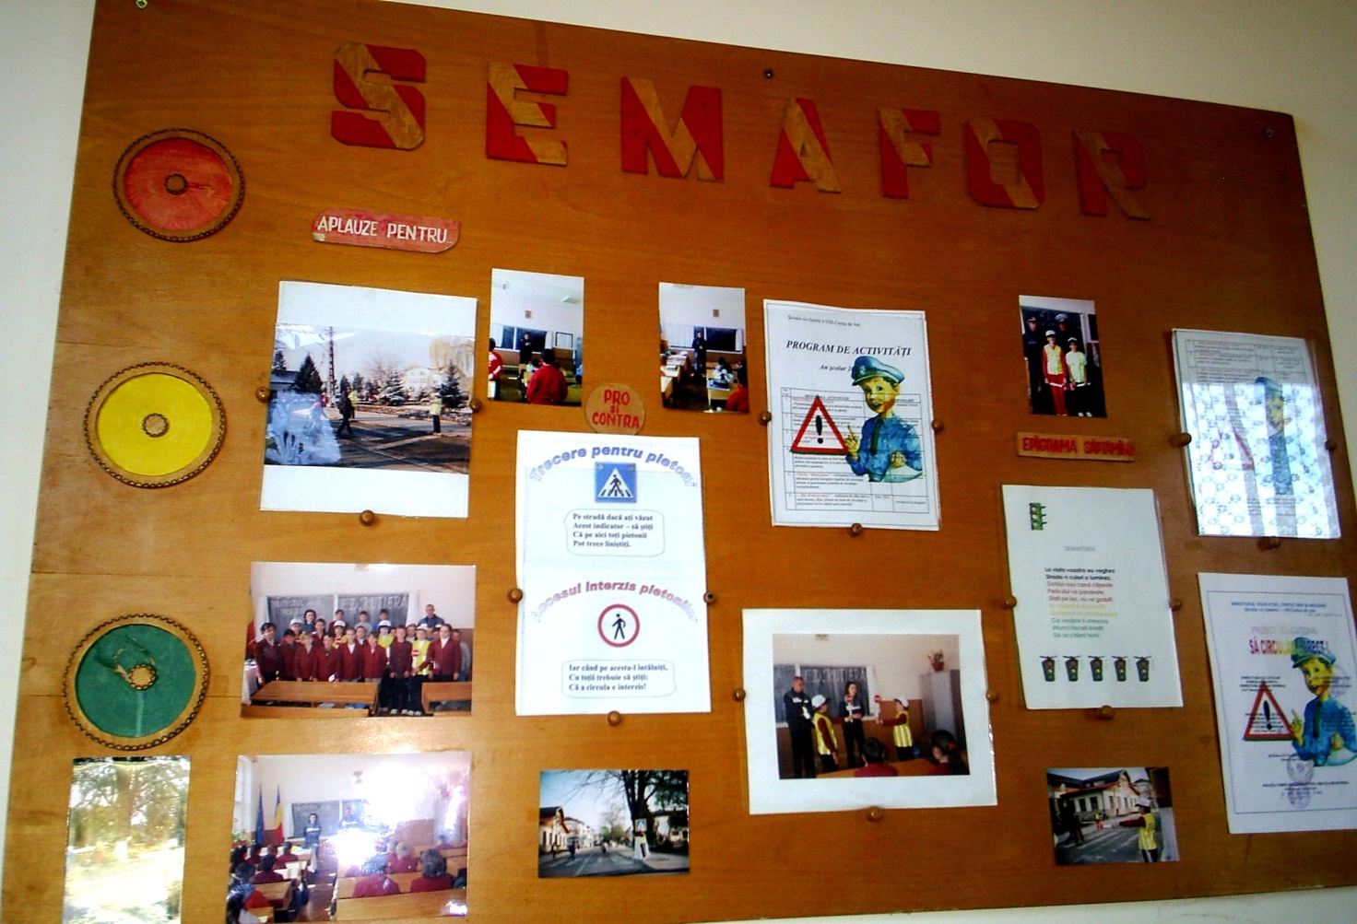
MATERIAL ELABORAT:
Prof.înv.primar GRAMA CONSTANTA
SCOALA CU CLASELE I-VIII”PROFESOR CRISTEA STANESCU”CORNU

